臺北市 市立中正國中 小田園教育成果表

班級導師、科任教師、行政或其他人員:
總務、教務、學務主任:朱文源、余志呈、林文中，事務、衛生組長：鄭靜香、陳隆慶，自然領域召集人:生物老師張琬珮、羅瑞亭、周欣磊、葉文珊，701~723各班導師

基地位置:

耕種方式:

種植班級(或群組):
701~723班

參與人數:
711人

志工協助方式說明(若無免填):
各班水耕小志工

其他支援說明:
工友:王忠、周賢熏先生

實施內容概要:
1.利用屋頂空間:倫理樓種植水耕蔬菜。 2.基礎架設。 3.棚架架設。 4.水源及水耕幼苗放置。

成果照片:
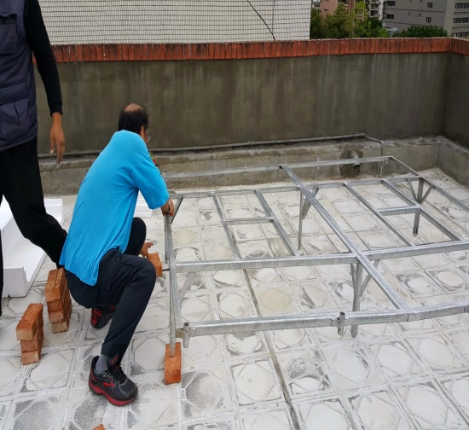  說明：  底座架設 | 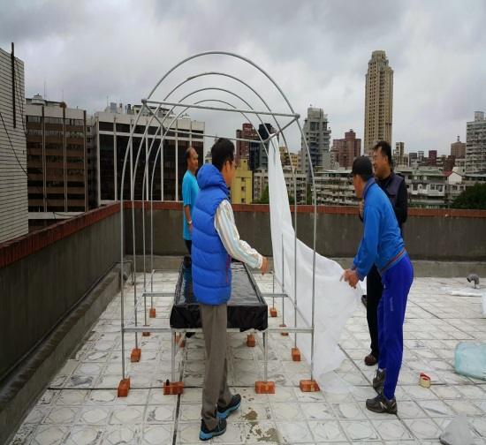  說明：  棚架搭設
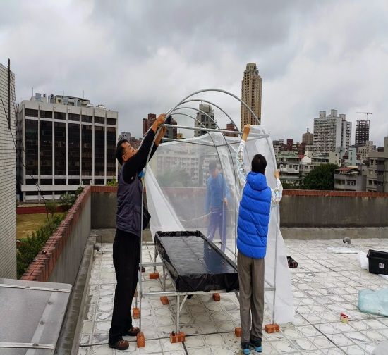  說明：  塑膠外帳搭設 | 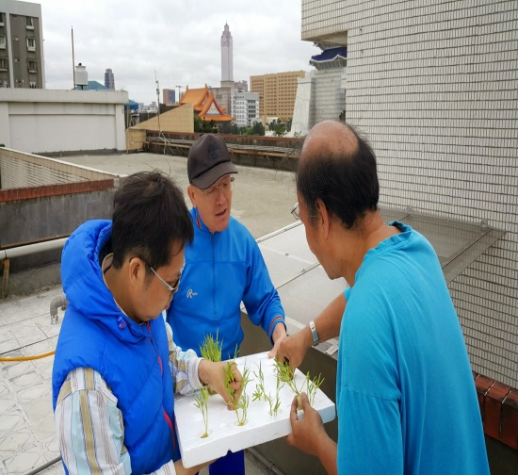  說明：  水耕種苗放置
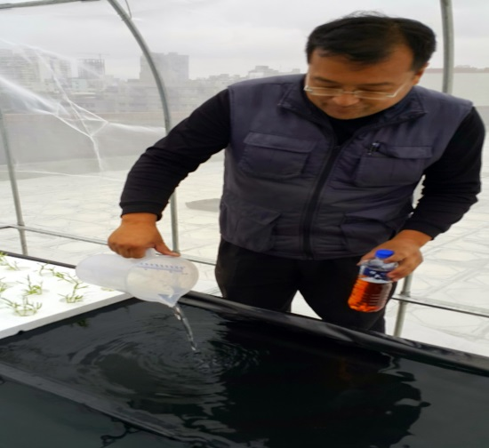  說明：  液態肥料放置 | 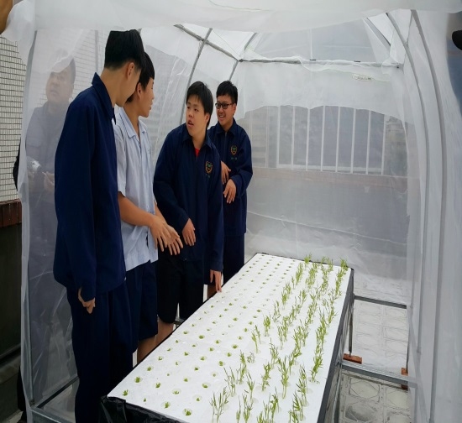  說明：  水耕小志工實作

特色:
(一)透過水耕溫室種植法,降低病蟲害來源,學習省水省肥愛護鄉土的環保觀念。 (二)定期收成之蔬果,除讓師生一起分享外,也學習在地低碳安全食材。 (三)低碳食材:產地直接進廚房,降低食材"碳足跡"。 (四)低硝酸鹽食材:透過收成前換水的流程,有效大幅降低蔬菜硝酸鹽殘留量。 (五)無農藥食材:溫室栽種,全程不使用一滴農藥。 (六)無重金屬食材:離地獨立耕作環境,有效阻隔外來汙染源。

反思與回饋:
(一)打造一個可以吃的"綠屋頂"。 (二)結合品德教育,舉辦蔬果義賣,讓小農夫體驗公益活動。 (三)結合生命教育,小農夫們在相互支援協助下,學習團隊合作精神。 (四)結合志工媽媽,教授小農夫學習如何將現採新鮮食材,烹煮成為美味佳餚。 (五)小農夫藉由自耕自食的過程, 實際體驗在地食材低碳生活模式。 (六)透過親身新勤勞動而得來甜美果實,懂得珍惜食物飲食好習慣。

其他:
收成之後義賣收入所得，用於清寒、遭逢變故學生補助或課業表現優異學生之獎助學金

Youtube影片連結網址：
影片連結1：
影片連結2：
影片連結3：

